**МІНІСТЕРСТВО ОСВІТИ І НАУКИ УКРАЇНИ**

**ЛЬВІВСЬКИЙ НАЦІОНАЛЬНИЙ УНІВЕРСИТЕТ ІМЕНІ ІВАНА ФРАНКА**

Факультет електроніки та комп’ютерних технологій

**Звіт**

про виконання лабораторної роботи №4

***«Interfaces»***

**Виконав:**

Студент групи ФЕП-11

Максимчук Віталій

Перевірив:

Щербак С. С.

**Львів 2020**

(1)

Реалізувати базовий клас Figure з абстрактним методом Draw(). Створити класи Square та Rectangle (унаслідовані від Figure) в яких перегружена імплементація методу Draw() виводить на консоль назву класу в якому даний метод реалізований

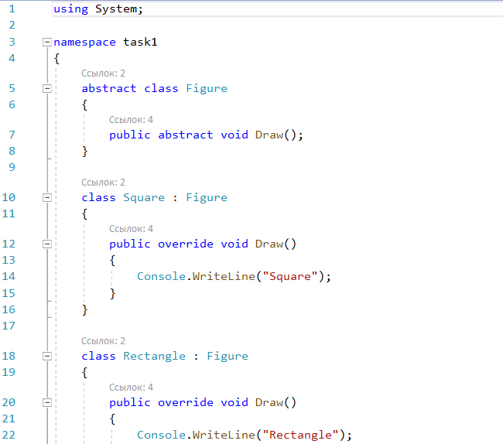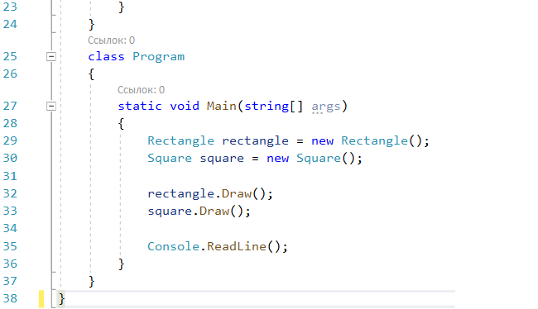

C:\Users\LenovoL340\Desktop\university\Epam\img\lab_4\2.1.png

(2)

Використовуючи попереднє завдання добавити в клас Figure readonly проперті X та Y. Також, в клас Figure добавити параметризований конструктор що установляє значення в цих пропертях. Поправити унаслідовані класи щоб вони коректно працювали викликаючи базовий конструктор.

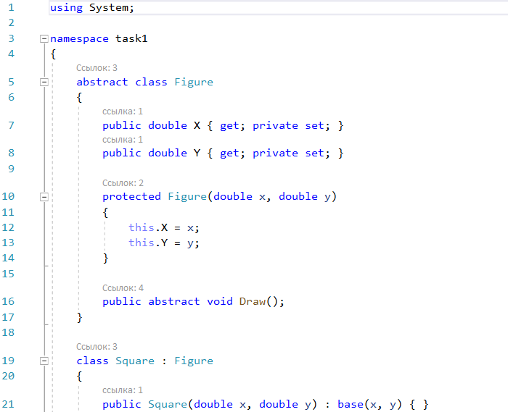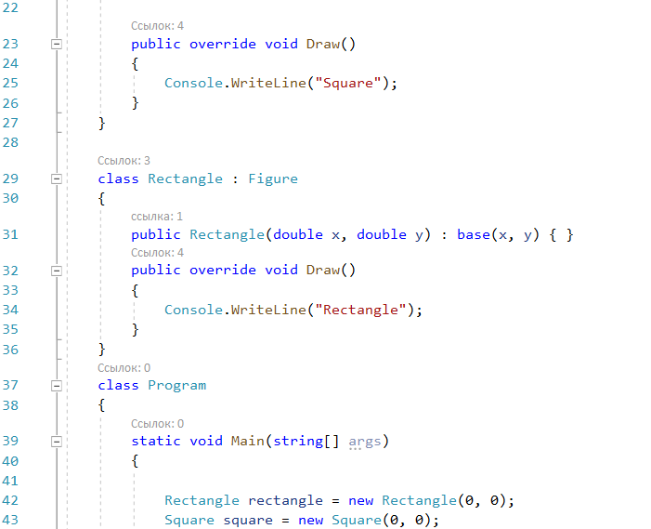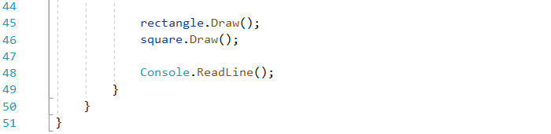

C:\Users\LenovoL340\Desktop\university\Epam\img\lab_4\1.2.png

(3)

Використовуючи попереднє завдання змінити абстрактний метод Draw() на віртуальний і реалізувати його аналогічно як у класах Square та Rectangle. Переконатись що об'єкт класу Figure тепер може бути ініціалізований і виклики методу Draw() на об'єктах створених класів приведуть до виклику трьох різних реалізацій.

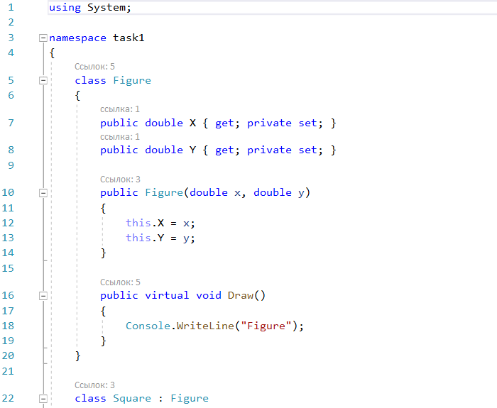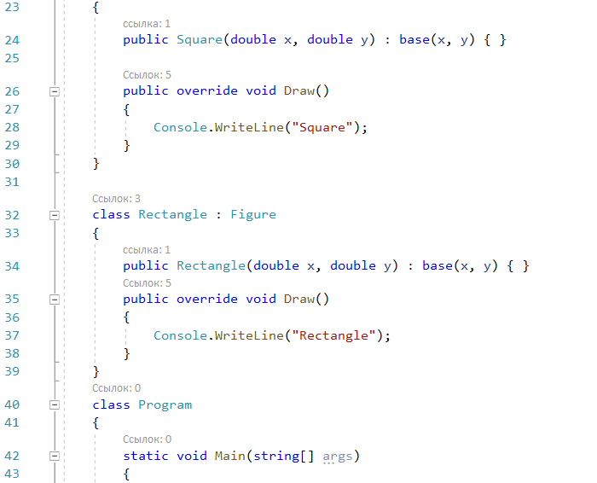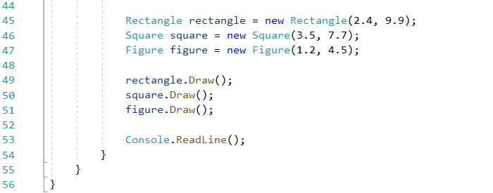

C:\Users\LenovoL340\Desktop\university\Epam\img\lab_4\3.2.png

(4)

Використовуючи попереднє завдання винести метод Draw() у інтерфейс IDrawable. Створити метод DrawAll(params IDrawable[] array) в який передати об'єкти створених класів ів циклівикликати метод Draw() для кожного з них. Переконатись що були викликані коректні реалізації методу Draw() для кожного з класів.

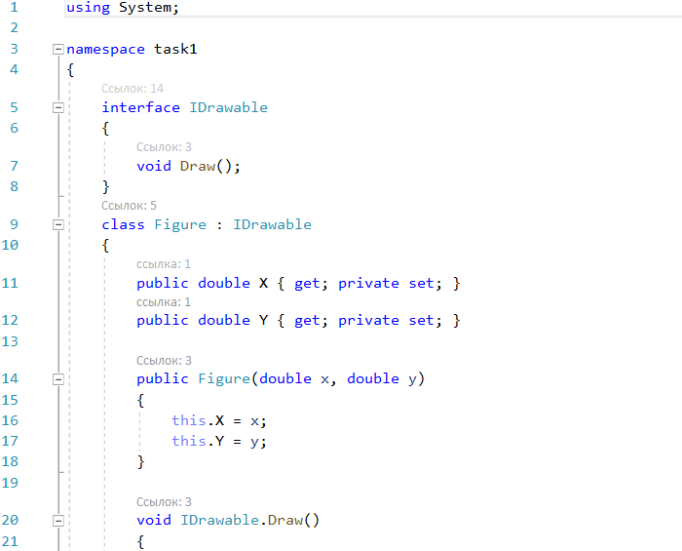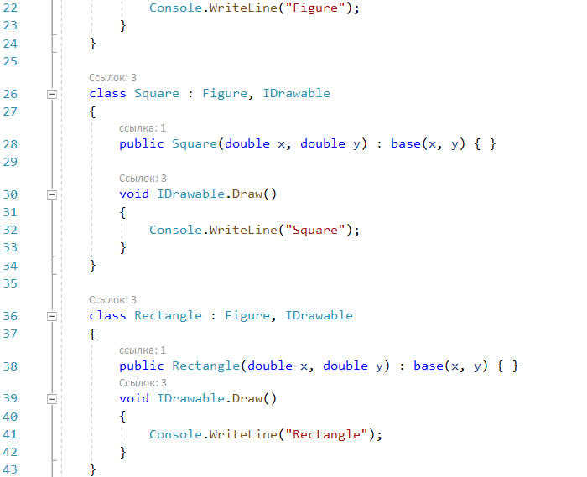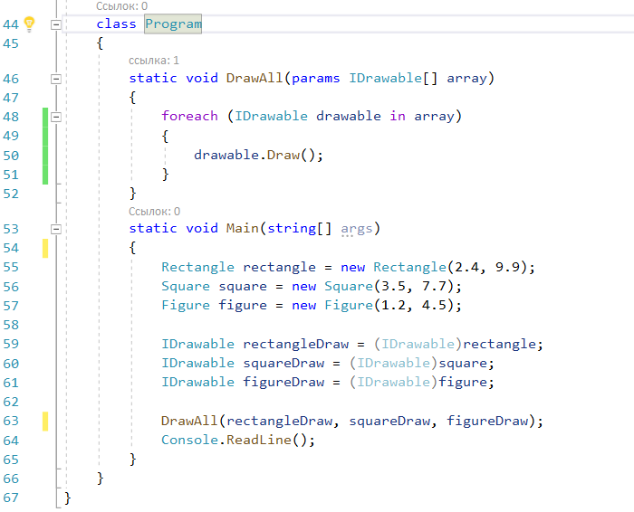

C:\Users\LenovoL340\Desktop\university\Epam\img\lab_4\3.2.png